初三科学生物部分第二轮专题复习
专题二 新陈代谢
一、典型例题
1、（2003年杭州中考）．在开花前，完全剪去桃花甲的雌蕊和桃花乙的雄蕊，然后用透明塑料袋将甲、乙两朵桃花分别罩起来并扎好袋口，最可能出现的实验结果是（ ）
(A)甲不结实，乙不结实 (B)甲能结实，乙不结实
(C)甲不结实，乙能结实 (D)甲能结实，乙能结实
2、（2005年杭州中考）（3分）下表从6个方面对光合作用和呼吸作用进行了比较，请在表格的空白处填上合适的文字或符号。
 | 光合作用 | 呼吸作用
① | 贮藏能量 | 释放能量
② |  | $C_{6}H_{\text{12}}O_{6}+6O_{2}$$\vec{酶}$$6{\text{CO}}_{2}+6H_{2}O\text{＋能量}$
③ | 将无机物合成有机物 | 将有机物分解成无机物
④ | 属于同化作用 | 属于异化作用
⑤ | 在有光照的条件下进行
⑥ | 只在有叶绿体的细胞内进行
3、（2004年杭州中考）(4分)一位科学家把一株绿色植物放在不同颜色的光下照射，然后他再测量该植物对每种光的吸收值，实验结果如下表。请据表回答下列问题：
酶溶液的pH | 蛋白块消失的时间(min)
1  2  3  4  5 | 13  9  11  45  >60
一株绿色檀物对不同颜色光的吸收百分奉
光的颜色 | 红 | 橙 | 黄 | 绿 | 蓝 | 紫
光吸收的百分率 | 55 | 10 | 2 | 1 | 85 | 40
(1)这位科学家设计该实验的目的是 。
(2)若分别用红光和绿光照射该植物，则哪种光的光合作用效果好?
原因是 。
(3)该绿色植物通过光合作用可以将光能转变为 。
4、（2006年杭州中考）(6分)为了验证植物呼吸作用的原料和产物，东东同学按以下步骤进行了实验：①将一定量吸干水的新鲜豆芽分别装入1只塑料袋和1只大口塑料瓶中；②在塑料袋口连接上导管和橡皮管，扎紧塑料袋口，并用夹子夹紧橡皮管，将大口塑料瓶的盖子拧紧，不使外界空气进入；③在黑暗处放置12小时。请回答：
⑴.在黑暗处放置12小时后，将夹子移去，让塑料袋中的气体通入澄清石灰水中，观察到的现象是_________________，这个现象说明了_________________。
⑵.在黑暗处放置12小时后，用温度计测量豆芽的温度，结果高于周围环境的温度，这个现象说明了全_________________。
⑶.在黑暗处放置12小时后，打开大口塑料瓶的瓶盖，将点燃的蜡烛放人瓶内。预计应出现的实验现象是_________________，理由是_________________。
⑷.本实验中将豆芽放置在黑暗处的理由是_________________。
5、（2008年杭州中考）(5分)某同学将甲、乙两种植物种植在成份相同的土壤中，分成A、B、C、D四组(如图所示)，其中B与C组遮光，降低光照30％。请回答下列问题：
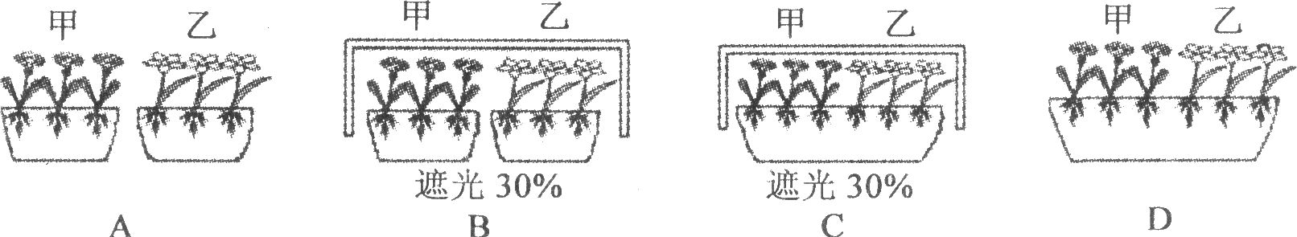
(1)若探究甲、乙两种植物是否会争夺土壤中的养分，就实验设计来看，应比较A、B、C、D中哪两组之间的生长差异?请列出两种正确的组合： ___________________ 或 ___________________ 。
(2)若选择A、B两组进行对照实验，比较两组植物之间的生长差异。则该实验的目的是
___________________ 。
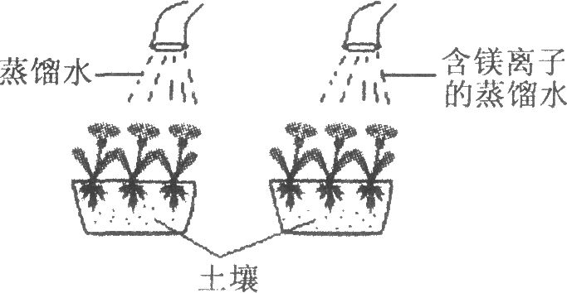
(3)土壤中含有植物生长所必需的各种无机盐，该同学为了验证镁是甲种植物正常生长所
必需的元素，设计了如下实验：选择两盆生长状况相似的甲种植物，在一盆甲种植物的土壤中浇灌蒸馏水，在另一盆甲种植物的土壤中浇灌等量的含镁离子的蒸馏水，保持其它实验条件相同，观察比较两盆植物的生长情况。你认为这样的实验设计合理吗? ___________________ ；理由是___________________ 。
6、（2008年杭州中考）(8分)小明在研究人体呼吸过程中吸入、呼出气体的成份变化。他从网上查到以下数据： 呼吸过程中气体成份体积的比较
气体 | 吸入的气体(％) | 呼出的气体(％) | 肺泡内的气体(％)
02 | 20.71 | 14.60 | 13.20
C02 | 0．O4 | 4.30 | 5.30
H20 | 较少 | 5.50 | 5.30
N2 | 78．OO | 75.10 | 75.50
现有两个相同的软塑料饮料瓶，瓶内分别装有空气和人体呼出气体。可以选用的仪器和药品有：水槽、蒸馏水、氢氧化钠溶液、石蕊试液、酚酞试液。请帮助小明设计两个简单且现象明显的实验来区别哪瓶装的是人体呼出的气体。简要写出实验的步骤和观察的现象。
实验一步骤： ___________________ ，根据___________________现象加以区别。
实验二步骤： ___________________ ，根据___________________现象加以区别。
二、巩固练习
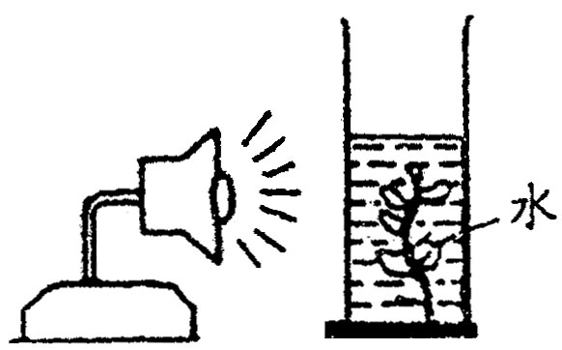
1、右图是一个研究光合作用的装置，你认为与植物在单位时间内产生气泡多少无关的因素是（ ）
A．玻璃容器的容积 B．光照强度
C．植物叶片的数目 D．水的温度
2、—位同学猜想：绿色植物需要沙子才能更健康地生长。为了证明她的猜想，她准备了两盆植物，其中一盆所处的环境和条件如右图所示，则另一盆所处环境和条件应该是( )

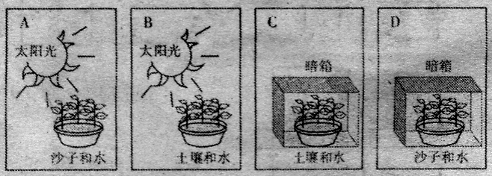
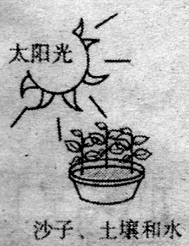

3、科学兴趣小组设计了如图实验装置．分别用相同强度、不同颜色的光来照射，玻璃管均有水滴排出但数量不等(不考虑温度对水滴排出的影响)．表中所示的是相同时间内排出的水滴数．该小组研究的问题是（ ）
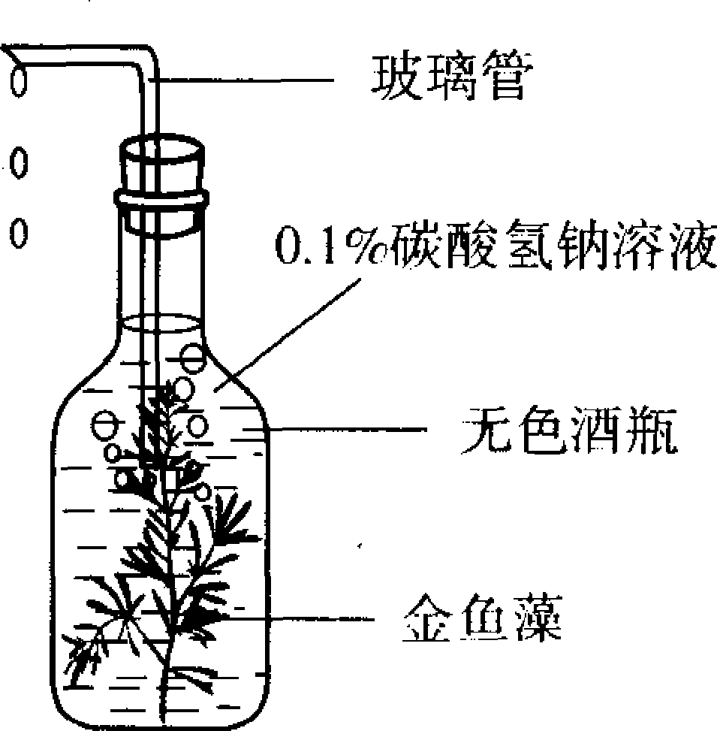
光照 | 排出的水滴数(个)
红光 | 26
蓝光 | 32
黄光 | 2
绿光 | l

- 不同颜色的光对植物呼吸作用的影响 B、不同颜色的光对植物光合作用的影响
C、不同颜色的光对植物蒸腾作用的影响 D、不同颜色的光对植物水分吸收的影响
4.请在阅读以下材料后，回答问题：
一些微生物由于它们新陈代谢快、繁殖快、发酵产量高的特点，在现代发酵工业中扮演着重要角色，被称为工程菌，如大肠杆菌、酵母菌等。
一个大肠杆菌分裂形成二个菌体,叫做繁殖一代。大肠杆菌在适宜的环境中可以不停地一代接着一代地繁殖。酵母菌也可以很快地繁殖。
酵母菌氧化分解有机物释放能量满足生命活动所需要，既可以在无氧时进行无氧呼吸，产生酒精和二氧化碳，释放少量能量；也可以在有氧时进行有氧呼吸，产生二氧化碳和水，释放大量能量。
①如果在培养液中放入150个大肠杆菌，并给以优越的营养条件，需经 代即可繁殖到4800个菌体。
②酒的风味主要取决于所采用的酵母菌株。某酒厂的菌株已使用了30多年，繁殖了3000余代，但酒的风味却不减当年，其主要原因是生物都具有 的特性。
③在发酵酿制啤酒时，如果开始阶段给发酵罐通气，一段时间后再密封，啤酒发酵完成的时间要短一些；如果一开始就给发酵罐密封，啤酒发酵完成的时间就会长一些。其原因是 。
5．（2007温州） (本题9分)针对市场上一些不法商贩使用有毒的SO₂气体对某些食品进行漂白，某科技兴趣小组以小麦幼叶为实验对象，研究SO₂对植物的危害。他们通过查阅资料，得知硫酸溶液与固态的亚硫酸钠反应可产生SO₂气体，设计实验如右下图所示。
(1)该小组从实验室取得溶质质量分数为75％硫酸溶液100克，含硫酸多少克?
(2)该小组若想制取0．64克二氧化硫，至少需要亚硫酸钠多少克?
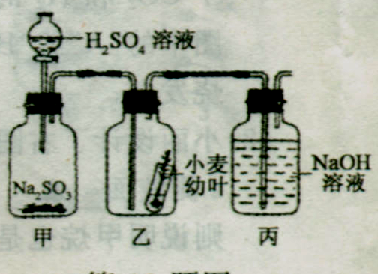
(化学方程式为Na₂SO₃+H₂SO₄=Na₂SO₄+SO₂↑+H₂O)
(3)在实验中，丙装置的作用是 ▲ ；
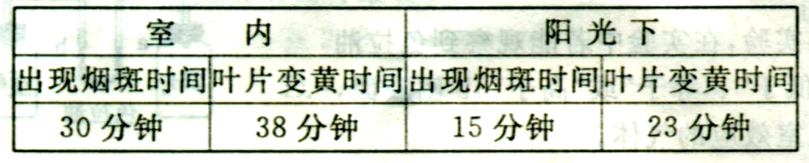
(4)其他实验条件相同情况下，该小组观察到小麦幼叶在不同光照强度下，叶片发生变化时间不同，如下表所示。结合叶的结构知识，请你解释为何光照的强弱会影响二氧化硫对植物的危害? 。

6、(本题8分)利用放射线辐射农产品．能起到抑制发芽、杀虫杀菌、防止霉变等作用。但是，农产品经辐射后，营养成分是否受到影响呢?小亮与同学们以柑橘为研究对象，以维生素C含量为指标，开展了探究。他们将实验所用的柑橘分为四组，辐射不同剂量的放射线后， 将它们置于不同温度下贮藏10天，测量结果如下表。
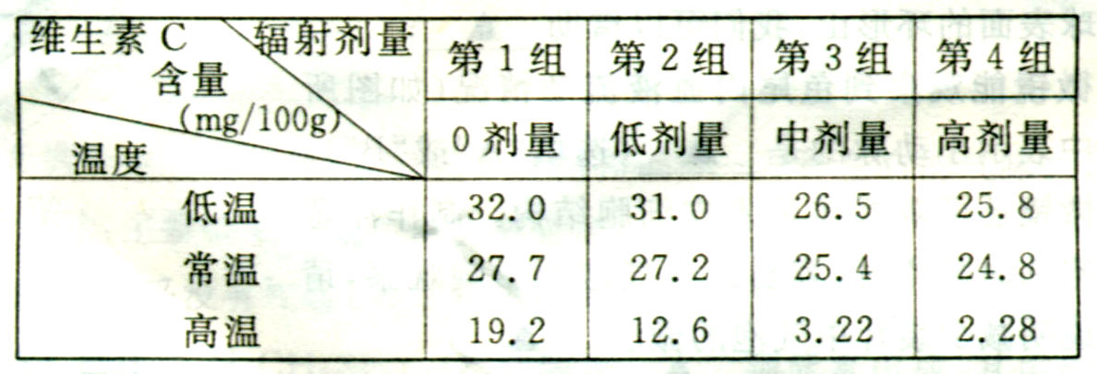
请问：(1)在辐射剂量不同的四组中，作为实验对 照组的是第 组；
(2)请你在答题卷的相应方格内，画出第2组柑橘维生素C含量与温度变化的柱形图；
(3)综合考虑上述信息，你认为如何处理柑橘，既能防止霉变，又能较好地保持营养成分? ；
(4)除了辐射剂量和贮藏温度，请你再说出一种影响柑橘维生素C含量的因素： 。
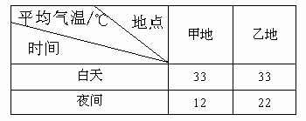
7、（2008丽水）甲、乙两地出产同一种西瓜，甲地的西瓜比乙地的西瓜含糖量高。经调查，甲、乙两地的西瓜，生长季节的光照条件和栽培措施基本相同，但气温有差别（见下表）。
根据上述材料及表中数据分析可知：
(1)甲、乙两地西瓜通过 制造的有机
物的量应该是基本相同的；
(2)甲地西瓜的含糖量比乙地的高，因为甲地西瓜晚上的 比乙地的弱，所以甲地西瓜晚上消耗有机物的量比乙地的少，积累有机物的量就多；
(3)温度对植物呼吸作用的影响，实质是通过影响 的催化作用，从而影响植物的呼吸作用。

